**Milí rodiče mladších dětí,**

v týdnu 1. 3. – 5. 3. 2021 se zaměříme na téma: **MOJE TĚLO, MOJE ZDRAVÍ**

* Rozvoj pohybových dovedností, hrubé motoriky: zacvičte si s dětmi

**HLAVA, RAMENA**

Hlava, ramena, kolena, palce,

kolena, palce, kolena, palce, hlava, ramena, kolena, palce,

oči, uši, pusa, nos.

[Míša Růžičková - Hlava, ramena (Minidisko Cvičíme s Míšou 8) - YouTube](https://www.youtube.com/watch?v=h0XcdGIKTIY)

<https://youtu.be/h0XcdGIKTIY>

**TAKHLE CVIČÍ**

Takhle cvičí pravá ruka, takhle cvičí levá ruka.

Takhle skáče pravá nožka, takhle skáče levá nožka.

Tak kývá hlavička a tak roste travička.

Takhle leze brouček malý, tak se sud z kopce valí.

*třepeme pravou rukou, třepeme levou rukou,*

*dupeme pravou nohou, dupeme levou nohou,*

*spojíme nad hlavou a kýváme hlavou, máváme*

*rukama nad hlavou, lezeme po zemi, válíme sudy*

* Příprava na psaní: viz příloha 1, 2, 3, 4, 5 (na každý den jeden PL)
* Procvičení pohybů úst, rtů, jazyka (motorika mluvidel) podle přiložených obrázků list č. 6.
* Naučte se novou básničku i s pohybem „Takhle cvičí“
* Rozvoj pozornosti, schopnosti naslouchat: Přečtěte dítěti nějakou pohádku. Pomocí otázek zjistíte, zda dítě pozorně poslouchalo. Hodnocení jednání postav, hlavní postavy, děj pohádky, nakreslit obrázek k pohádce.
* Procvičení stříhání nůžkami: nastříhejte papír nebo letáky, noviny na proužky a dítě je nastříhá na malé kousky.
* Rozvoj fantazie, jemné motoriky: dítě staví ze stavebnice, kterou máte doma.
* Zahrajte si s dítětem stolní hru, kterou máte doma.
* Tvoření na doma k tématu - viz příloha č. 7

Příloha č. 1

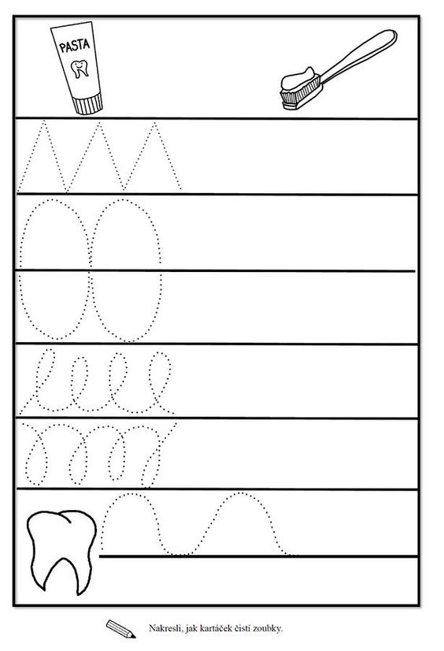

Příloha č. 2

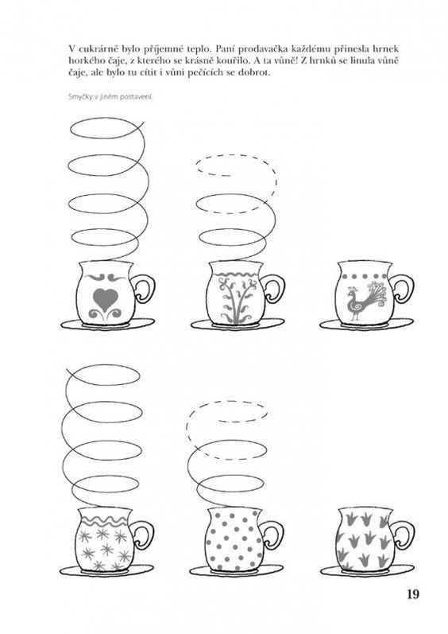

Příloha č. 3 (vystřihnout a poskládat)

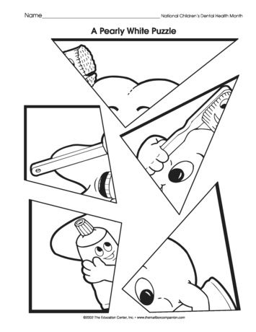

Příloha č. 4

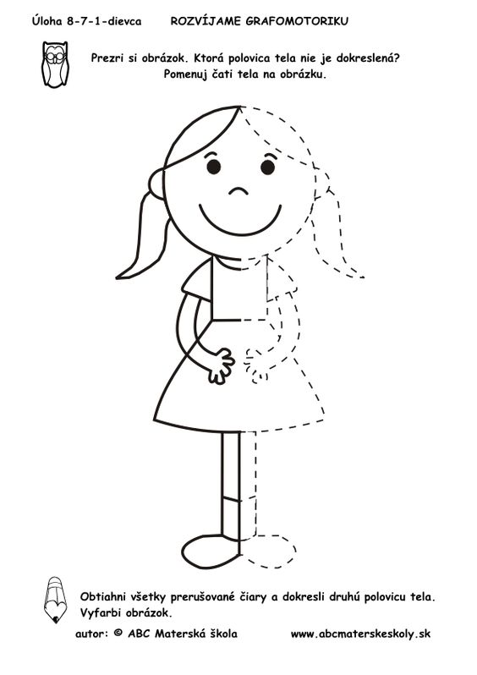

Příloha č. 5

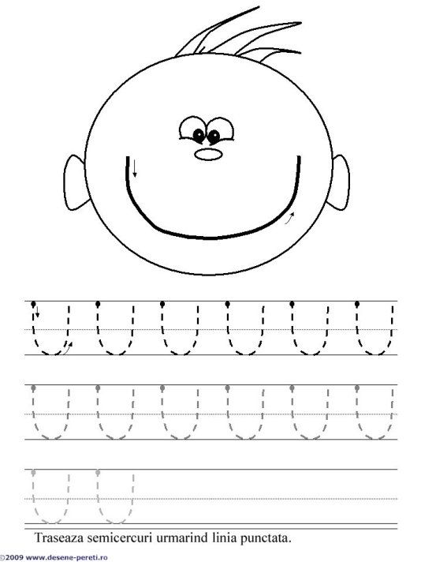

Příloha č. 6



Příloha č. 7

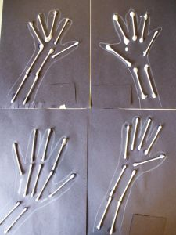

**PŘEJEME VÁM HODNĚ ZÁBAVNÝCH CHVIL.**

**Vaše paní učitelky**